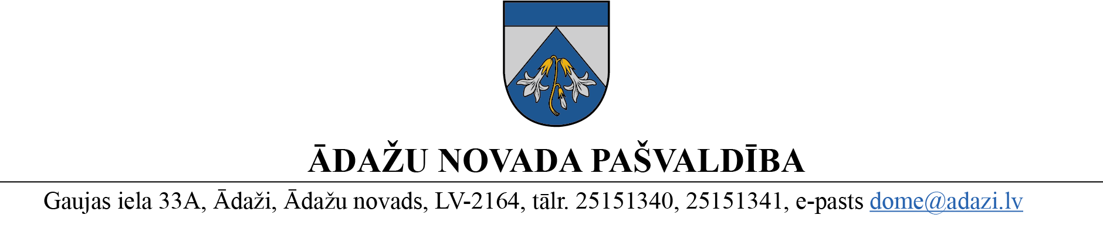

Projekts uz 06.12.2023.
Vēlamais izskatīšanas laiks:
Finanšu komitejā 20.12.2023.
Domē 28.12.2023.
Sagatavotājs: Guntis Porietis, Daina Tīruma
ziņotājs: Gunārs Dzenis

APSTIPRINĀTI
Ādažu novada pašvaldības domē
2023. gada 28. decembrī
(protokols Nr. __ § __)

NOTEIKUMI
Ādažos, Ādažu novadā

2023. gada 28. decembrī Nr.{{DOKREGNUMURS}}

Grozījumi Ādažu novada pašvaldības 23.11.2022. noteikumos Nr. 36 “Valsts autoceļu fonda programmai piešķirto līdzekļu izlietošanas kārtība”
Izdarīt Ādažu novada pašvaldības 23.11.2022. noteikumos Nr. 36 “Valsts autoceļu fonda programmai piešķirto līdzekļu izlietošanas kārtība” (turpmāk - Noteikumi) šādus grozījumus:
- Izteikt Noteikumu izdošanas pamatojumu šādā jaunā redakcijā:
“Izdoti saskaņā ar likuma “Par autoceļiem” 12. panta sesto daļu un Ministru kabineta 2008. gada 11. marta noteikumiem Nr. 173 “Valsts pamatbudžeta valsts autoceļu fonda programmai piešķirto līdzekļu izlietošanas kārtība””
- Papildināt ar 4.¹ punktu šādā redakcijā:
"4.¹ Saskaņojot ar Attīstības komiteju, Aģentūra var veikt ceļu un ietvju posmu seguma vienlaidus atjaunošanu (asfaltbetons, betona bruģakmens) vairāk par 200 m2 ietvei un vairāk par 500 m2 brauktuvei no asfaltbetona seguma uzturēšanas darbu apropriācijai paredzētajiem līdzekļiem.”
- Izteikt pielikumu šādā redakcijā:
“Pielikums
Ādažu novada pašvaldības
2022. gada 23. novembra noteikumiem Nr. 36

Valsts autoceļu fonda programmai piešķirto līdzekļu izlietošanas sadalījums Ādažu novada pašvaldībā

Nr.  p.k. | Ielu un ceļu uzturēšanas darbi | Sadalījums (%)
1. | Satiksmes organizācija  Ceļa zīmju, horizontālo apzīmējumu, ātrumvaļņu uzstādīšana un atjaunošana. | 8
2. | Asfaltbetona seguma uzturēšanas darbi  Bedrīšu remonti saskaņā ar vispārējām valsts autoceļu tīklā veicamo darbu izpildes un kvalitātes prasībām atbilstoši autoceļu noslogojumam, kas noteiktas Autoceļu būvdarbu specifikācijās.  Ceļu un ietvju posmu seguma atjaunošana. | 30
3. | Grants seguma uzturēšanas darbi  Tehnikas pakalpojumi (greidera noma, ar vadītāju). | 9
4. | Ziemas periodā uzturēšanas darbi  Ielu un ceļu sniega tīrīšana un kaisīšana ar pretslīdes materiālu. | 48
5. | Tiltu uzturēšanas darbi | 5
 | KOPĀ: | 100

Piezīme: Ielu un ceļu uzturēšanu veic atbilstoši Ministru kabineta 2021. gada 7. janvāra noteikumiem Nr. 26 „Noteikumi par valsts un pašvaldību autoceļu ikdienas uzturēšanas prasībām un to izpildes kontroli”.”

Pašvaldības domes priekšsēdētāja K. Miķelsone

